FRENCH 1 – INTEGRATED PERFORMANCE ASSESSMENT
Thème : la ville

While browsing the internet you come across the French equivalent of “Yahoo! answers” and start reading about someone describing where they live. This makes you dream about your ideal neighborhood, which you will describe to your classmates. Finally, you will prepare a reply to this post.
FRENCH 1 - INTERPRETIVE PERFORMANCE ASSESSMENT
Thème : la ville
Source : http://fr.answers.yahoo.com/question/index?qid=20070908222608AANpNik
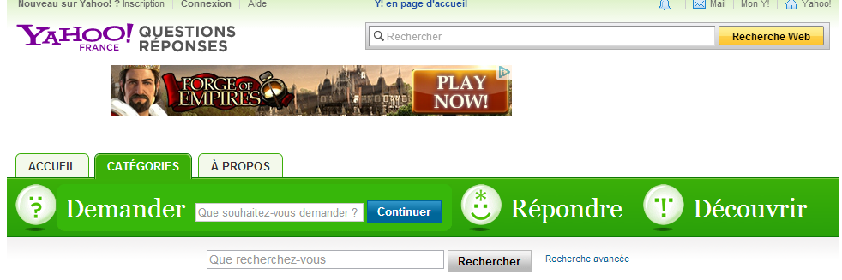

Pourriez-vous me décrire votre quartier?
J'habite dans un bon quartier de la ville. La mer se trouve à 200 mètres de ma maison. Dans mon jardin j'ai un oranger, 2 oliviers, 1 citronnier et beaucoup de fleurs et plantes. Les rues ont plein d'arbres et c'est plus tranquille qu'ailleurs pour la circulation. A 50 mètres il y a l'église où je me suis marié. Une petite place où les enfants peuvent jouer. Un supermarché pas loin de là.
La description de ton quartier semble idyllique ! Et tu es tout près de la mer, aussi, quelle chance!
Moi j'habite une énorme maison avec un grand jardin en plein centre-ville, juste derrière la mairie de notre petite ville. J'ai la chance que ma maison soit située au début d'une très longue rue, et une portion de cette rue (le début) est à sens unique. Comme il y a une rue parallèle, les automobilistes l'empruntent, vu qu'elle rejoint ma rue à un moment donné, ce qui fait que nous n'avons que les riverains qui circulent, héhéhé... Tout le monde a un jardinet devant sa maison, tandis que le vrai jardin est à l'arrière... Un quartier très agréable, vraiment !
ANSWER THE QUESTIONS IN ENGLISH
1. Key word recognition:
Find in the French word that best expresses the meaning of each of the following English words. Please use only words from the text. Use your reading strategies.

Neighborhood __________
Close to (2 words) __________
Pleasant __________
Supermarket __________
Huge __________

BONUS:
City hall __________
ANSWER THE QUESTIONS IN ENGLISH

- Important phrases:
First, circle the letter of the five (5) ideas mentioned in the document. Then, write the letter of that idea next to where it appears in the text.

- Spartiat habite près de la mer.
- Le quartier de Spartiat est calme.
- Spartiat a une femme.
- Les habitants du quartier de Tabatha ont un jardin en général.
- Tabatha pense que le quartier de Spartiat est très bien.
- Tabatha habite dans une grande maison.
- La maison de Tabatha est dans une petite rue.
- Tabatha habite avec ses parents.

ANSWER THE QUESTIONS IN ENGLISH

- Purpose:
Using information from the document, explain the purpose of this post (what is Spartiat asking for?):

FRENCH 1 - INTERPERSONAL PERFORMANCE ASSESSMENT
Thème : la ville

Wow! A house next to the sea… In a group of three, share your opinion about Spartiat’s neighborhood. Use this as a starting point to describe your ideal neighborhood. Maintain the conversation by asking each other questions.

Speaking (conversation) rubric will be used to assess you.
FRENCH 1 - PRESENTATIONAL PERFORMANCE ASSESSMENT
Thème : la ville

You decide to post a reply describing your neighborhood in one sophisticated and well-organized paragraph. Show off what you learned in French 1!

Writing rubric will be used to assess you.

Assessment prepared by C. Lainé according to guidelines in ACTFL Integrated Performance Assessment ©2003.
Modified: 5/26/2013 Wyoming City Schools

